实验九 指针程序设计（一）指针与数组
- 实验目的：
- 理解变量、地址与指针之间的关系，掌握取地址运算与指向运算；
- 理解数组名与数组元素地址之间的关系，掌握数组名作为函数参数的程序编写；
- 了解约瑟夫环这一经典数学问题应用，尝试通过数组或者指针编程实现约瑟夫环求解。
- 实验要求：
- 用C语言实现源程序的编写；
- 源程序应书写规范，适当添加注释；
- 实验课前完成实验内容源程序的初稿；实验课对源程序进行编辑、调试、运行；实验课后尽快完成实验报告，并按规定时间上交实验报告。
- 实验内容：
1.在主程序通过键盘输入两个正整数，编写并调用自定义函数void swap(int *x,int *y）实现两个整数变量值的交换并输出交换后的结果。
##include <stdio.h>

void swap(int *n, int *m){ //注意要传入整形变量的指针
int tmp = *n;
*n = *m;
*m = tmp;
}

int main(int argc, char *argv[]) {
int n, m;
scanf("%d %d", &n, &m);

swap(&n, &m);

printf("交换之后：%d %d", n, m);
}

测试结果：
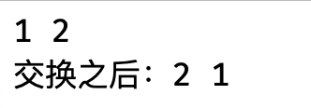

2.输入一个正整数n(1<n<=10)，然后输入n个整数存入数组a中，再输入一个整数x，在数组a中查找x，如果找到则输出相应元素的最小下标，否则输出"Notfound"。要求定义并调用函数int search(int *list,int n,int x)，它的功能是在数组list中查找元素x，若找到则返回相应元素的最小下标，否则返回-1（本题要求在实验报告中画出流程图）。
程序流程图：
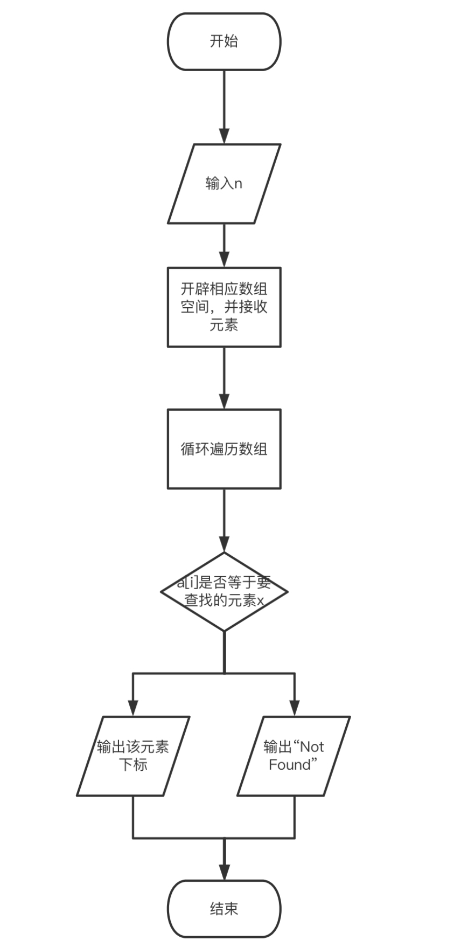
#include <stdio.h>
#include <stdlib.h>

int search(int *list, int n, int x){
for(int i = 0; i < n; i++){
if(list[i] == x){
printf("元素%d的最小下标:%d", x, i);
return i;
}
}
printf("Notfound!");
return -1;
}
/*
6
8 21 74 12 64 81
*/
int main(int argc, char *argv[]) {
int n;
scanf("%d", &n);
//开辟相应的一维数组空间（地址 -> 空间的转换）
int *a = (int *) malloc(n * sizeof(int ));
for(int i = 0; i < n; i++)
scanf("%d", &a[i]);
search(a, n, 64);
}

测试结果：
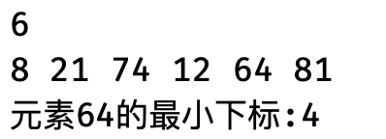

3.输入两个正整数n和m（(1<m<n<=50)），有n个人围成一圈，按顺序从1到n编号。从第一个人开始报数，报数m的人退出圈子，下一个人从1开始重新报数，报数m的人退出圈子。如此循环，直到留下最后一个人。请按退出顺序输出退出圈子的人的编号，以及最后一个人的编号。提示：将每个人的编号存入数组，从第一个人开始报数，输出报数m的人的编号，并将该编号清除为0，重复这样的操作直至只剩下一个不为0的数，该数就是最后一个人的编号。
#include <stdio.h>
#include <stdlib.h>

int order[10] = {1, 2, 3, 4, 5, 6, 7, 8, 9, 10};

int getIndex(int *a, int n, int x){
for(int i = 0; i < n; i++){
if(a[i] == 0)
break;
if(a[i] == x)
return i; //返回索引
}
return -1;
}

void solve(int *a, int n, int m){ //间隔为m的人退出数组
int interval = m - 1;
int cnt = -1;
for(int i = 0; i < n; i++){ //每次循环出队一个人
int pos;

if(i == n - 1) //出口
break;
// while(!inArray(a, n, a[i]))
int index;
pos = i;
if(a[i] == 0){
index = i;
pos = getIndex(a, n, order[index]);
// if(pos == -1) //未找到，找下一个元素
}
pos = (pos + interval) % (n - i ); //模运算实现循环（循环队列的思想）
printf("%d号出队\n", a[pos]);
//剩下元素 向前移动即可
for(int j = pos; j < n - i ; j++) //插入排序的思想，元素后移～（注意动态变化）
a[j] = a[j + 1];
// for(int i = 0; i < n ; i++)
// printf("%d ", a[i]);
// printf("\n");
}
printf("最后胜出的玩家的号码:%d", a[0]);

}
//6 3
int main(int argc, char *argv[]) {
int n, m;
while(1){ //注意符合范围哈～
scanf("%d %d", &n, &m);
if(n >= 1 && m <= 50 && n >= m){
printf("录入成功！\n");
break;
}else {
printf("录入失败,请重新输入！\n");
}
}
int *a = (int*) malloc(n*sizeof(int));
for(int i = 0; i < n; i++) //记得给a数组初始化～
a[i] = order[i];
solve(a, n, m);

}

测试结果：
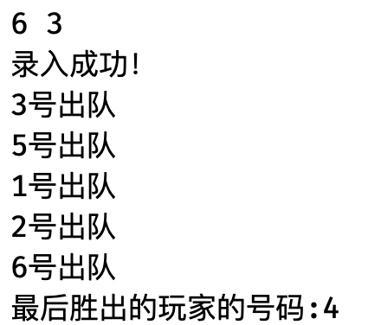

- 实验小结：
1.通过本次试验的怜惜，深刻理解了变量、地址与指针之间的关系，掌握了取地址运算与指向运算，取地址运算即获取某变量的内存地址，指向运算即通过地址变量，简介访问想要访问的变量，即指针；
2.通过malloc函数动态分配内存，深刻理解了数组名与数组元素地址之间的关系，掌握了数组名作为函数参数的程序编写，同时明确了对于基地址、首元素等概念的联系。
3.了解了约瑟夫环这一经典数学问题应用，最终实现了利用数组和指针，进行编程求解约瑟夫环。

- 实验成绩：

